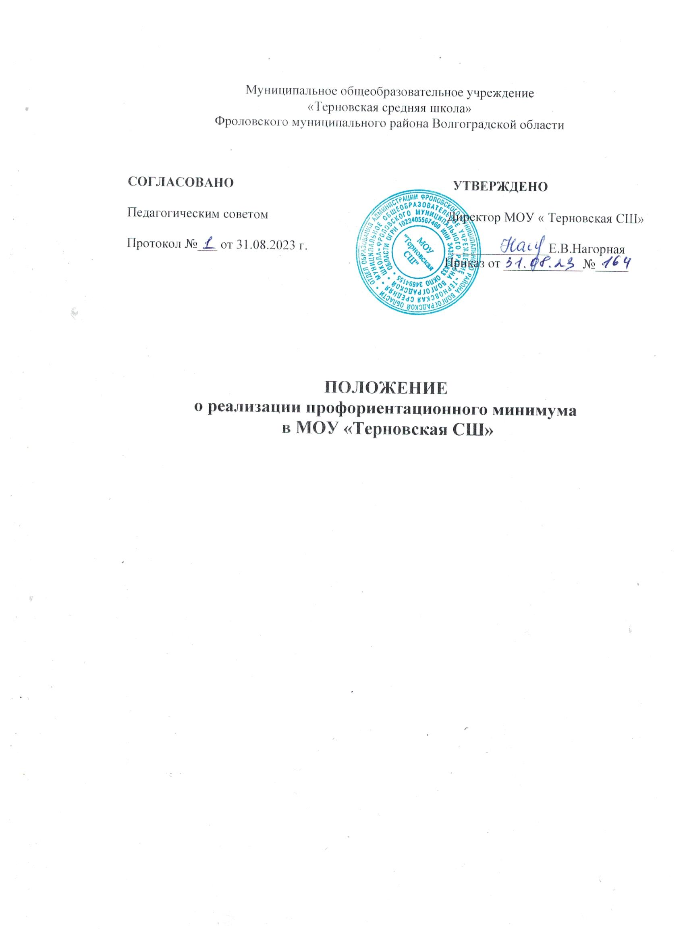

1. Общие положения

1.1. Профориентационный минимум – это единый универсальный минимальный набор профориентационных практик и инструментов для проведения мероприятий по профессиональной ориентации обучающихся во всех субъектах РФ.

1.2. Профориентационный минимум предназначен для построения профориентационной работы в общеобразовательных организациях на единой методической основе, включающей единый универсальный набор профориентационных практик и инструментов и мероприятий, отражающих особенности региона и общеобразовательной организации.

1.3. Настоящее Положение о реализации профориентационного минимума в МОУ «Терновская СШ» (далее – Положение) разработано в соответствии с нормативными документами и методическими материалами:

• Федеральным законом от 29.12.2012 № 273-ФЗ ―Об образовании в Российской Федерации‖ (ред. от 01.03.2020) (п.2 ст.42; п.З ст.66; п.1 ст. 75);

• Федеральным законом от 31.07.2020 N 304-ФЗ ―О внесении изменений в Федеральный закон ―Об образовании в Российской Федерации‖ по вопросам воспитания обучающихся, во исполнение поручений Президента РФ Пр-328 п.1 от 23.02.2018 года, Пр-2182 от 20.12.2020 года‖;

• письмом Министерства просвещения РФ от 5 июля 2022 г. № ТВ-1290/03 "О направлении методических рекомендаций"; примерной рабочей программой воспитания для общеобразовательных организаций (одобрена решением федерального учебно-методического объединения по общему образованию, протокол от 23 июня 2022 г. № 3/22);

• Приказом Министерства просвещения РФ от 31 мая 2021 г. N 287 "Об утверждении федерального государственного образовательного стандарта основного общего образования"

• Федеральным государственным образовательным стандартом среднего общего образования (в ред. Приказов Минобрнауки РФ от 29.12.2014 N 1645, от 31.12.2015 N 1578, от 29.06.2017 N 613, Минпросвещения РФ от 24.09.2020 N 519, от 11.12.2020 N 712, от 12.08.2022 N 732)

• Приказом Минпросвещения России от 16.11.2022 N 993 "Об утверждении федеральной образовательной программы основного общего образования»

• Приказом Министерства просвещения РФ от 23 ноября 2022 г. N 1014 "Об утверждении федеральной образовательной программы среднего общего образования"

• Программой курса внеурочной деятельности «Билет в будущее» (одобрена решением федерального учебно-методического объединения по общему образованию, протокол от 29 сентября 2022 г. № 7/22);

• Примерной рабочей программой курса внеурочной деятельности «Профориентация» (Одобрена решением федерального учебно-методического объединения по общему образованию, протокол 5/22 от 25.08.2022 г.);

• Письмом Минпросвещения России от 20.03.2023 №05-848 «О направлении информации» (Методические рекомендации по реализации профориентационного минимума в общеобразовательных организациях РФ).
1.4. Настоящее Положение направлено на формирование системы профессиональной ориентации обучающихся 6-11 классов и предназначено для обеспечения ее функционирования и дальнейшего развития. Положение включают в себя описание комплекса мер по формированию готовности к профессиональному самоопределению обучающихся с учетом их индивидуальных особенностей, а также с учетом запросов экономики в кадрах, специфики рынка труда Оренбургской области.

1.5. Настоящее Положение регулирует деятельность всех категорий управленческих и педагогических работников, принимающих участие в реализации профориентационного минимума в МОУ «Терновская СШ»

2. Цели и задачи реализации профориентационного минимума

2.1. Цель реализации профориентационного минимума — выстраивание системы профессиональной ориентации обучающихся, которая реализуется в образовательной, воспитательной и иных видах деятельности обучающихся.

2.2. Задачи:

• развитие нормативно-правового обеспечения профориентационной деятельности в образовательной организации;

• разработка информационно-методических материалов, обеспечивающих реализацию профориентационной работы с учетом возможностей образовательной организации и социальных партнеров;

• определение особенностей реализации профориентационной работы в различных организационных видах деятельности обучающихся: урочной, внеурочной, воспитательной, внешкольной;

• систематизация и описание возможных моделей профессиональной ориентации обучающихся;

• включение в профориентационную работу профессиональных образовательных организаций, организаций высшего образования, компаний - работодателей, центров занятости населения, родительского сообщества;

• включение в профориентационную работу профилактической деятельности, направленной на поддержку обучающихся «группы риска»: обучающихся с прогнозируемыми затруднениями трудоустройства.

3. Направления и содержание профориентационного минимума

3.1. Профориентационный минимум реализовывается по следующим направлениям:

- УРОЧНАЯ ДЕЯТЕЛЬНОСТЬ, которая включает: профориентационое содержание уроков по предметам, входящим в обязательную часть учебного плана, где рассматривается значимость учебного предмета в профессиональной деятельности; а также дополнительных предметов и курсов части учебного плана, формируемых участниками образовательных отношений, что отражается в содержании рабочих программ по предметам. Для реализации профориентационного содержания в ходе проведения урочных занятий используются цифровые электронные образовательные ресурсы, а также выполнение проектов профориентационной направленности (в рамках проектной деятельности учебного плана).
- ВНЕУРОЧНАЯ ДЕЯТЕЛЬНОСТЬ, которая включает: профориентационную диагностику (диагностику склонностей, диагностику готовности к профессиональному самоопределению); профориентационные уроки; проектную деятельность; реализацию профориентационных программ, консультации педагога и психолога, моделирующие профессиональные пробы в онлайн-формате и другие в соответствии с рабочей программой курса внеурочной деятельности. Наряду с использованием Примерной рабочей программы курса внеурочной деятельности «Билет в будущее» и Примерной рабочей программой курса внеурочной деятельности «Россия –мои горизонты», разработанной Институтом стратегии развития образования РАО, учитель вправе разработать профориентационный курс с учетом специфики класса, в т.ч. с учетом профиля обучения на уровне среднего общего образования и с учетом регионального компонента.

- ВОСПИТАТЕЛЬНАЯ РАБОТА, которая включает: экскурсии на производство, экскурсии и посещение лекций в образовательных организациях СПО и ВО, посещение профориентационной выставки «Лаборатория будущего» и других, посещение профессиональных проб, выставок, ярмарок профессий, дней открытых дверей в образовательных организациях СПО и ВО, открытых уроков технологии на базе колледжей, встречи с представителями разных профессий и др., а также конкурсы профориентационной направленности (в том числе в рамках Российского движения детей и молодежи, реализации проекта «Россия - страна возможностей», и др.) Содержание направления «Воспитательная работа» отражается в Рабочей программе воспитания в составе основных образовательных программ основного общего и среднего общего образования (модуль «Профориентация», Календарный план воспитательной работы, План работы классного руководителя).

- ДОПОЛНИТЕЛЬНОЕ ОБРАЗОВАНИЕ, которое включает в себя выбор и посещение занятий в рамках дополнительного образования с учетом склонностей и образовательных потребностей обучающихся. Профориентационное содержание отражается в дополнительной общеобразовательной программе.

- ВЗАИМОДЕЙСТВИЕ С РОДИТЕЛЯМИ (ЗАКОННЫМИ ПРЕДСТАВИТЕЛЯМИ) В рамках взаимодействия с родителями (законными представителями) проводится информационное сопровождение родителей обучающихся, проведение тематических родительских собраний, тематические рассылки по электронной почте и с помощью мессенджеров, в том числе о процессе профессионального самоопределения ребенка, а также участие родительского сообщества во встречах с представителями разных профессий (модуль «Работа с родителями» в Рабочей программе воспитания).

- ПРОФИЛЬНЫЕ ПРЕДПРОФЕССИОНАЛЬНЫЕ КЛАССЫ. Образовательная организация прописывает данное направление с учетом социального запроса, кадровых и материальных возможностей, а также перспектив получения профессионального образования обучающимися; в общеобразовательной организации открываются профильные классы на
уровне среднего общего образования.
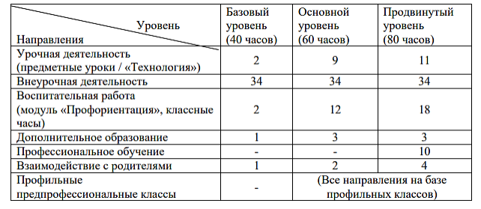
- ПРОФЕССИОНАЛЬНОЕ ОБУЧЕНИЕ. Образовательная организация прописывает реализацию профессионального обучения на основе партнерских соглашений с организациями СПО, ВО, предприятиями.

3.2. Уровни реализации профориентационного минимума:

• Базовый уровень (рекомендованная учебная нагрузка - не менее 40 часов в год);

• Основной уровень (рекомендованная учебная нагрузка - не менее 60 часов);

• Продвинутый уровень (рекомендованная учебная нагрузка - не менее 80 часов). Образовательная организация самостоятельно выбирает уровень реализации и содержание профориентационной работы в рамках программ основного общего и среднего общего образования в зависимости от своих приоритетов развития и возможностей:

4. Организационные основы реализации профориентационного минимума

4.1. Для реализации профориентационного минимума в общеобразовательной организации создается рабочая группа, в состав которой могут входить руководители и заместители руководителя общеобразовательной организации, педагогические работники, обучающиеся, родители (законные представители) обучающихся, представители организаций-партнеров (СПО, ВО, предприятий и др.).

4.2. Рабочая группа представляет предложения по реализации профориентационного минимума в общеобразовательной организации с учетом уровня и содержания профориентационной деятельности.

